Arbeitsblatt: Schriftliche Subtraktion
Minus rechnen untereinander
Subtrahieren Sie die Zahlen untereinander und schreiben Sie das Ergebnis genau unterhalb der subtrahierten Zahlen auf. Achten Sie auf einen Übertrag. Beispiel:
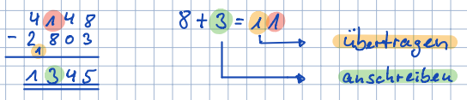
Schreiben Sie jede Aufgabe untereinander in die Tabelle, achten Sie darauf, den jeweiligen Stellenwert untereinander zu schreiben (Hunderter unter Hundertern, Zehner unter Zehner…). Die Lösungen mit den dazugehörigen Buchstaben finden Sie am Ende und ergeben von links nach rechts und von oben nach unten gelesen, ein Lösungswort.

2545 - 432 4961 - 261 5376 - 1234 546 - 167

3716 - 258 789 - 654 1597 - 579 321 - 123
4142 = h
4700 = e
3458 = g
2113 = S
1018 = t
379 = r
198 = !
135 = u

Lösungswort:
Bitte tragen Sie hier die Buchstaben und Zeichen in der richtigen Reihenfolge ein:

